
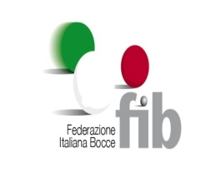
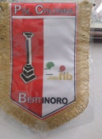

POLISPORTIVA COLONNA A.S.D

VIA BOLOGNA 290-47032 BERTINORO E.mail: polcolonna@libero.it Tel e Fax: 0543/448497
IN COLLABORAZIONE CON LA DELEGAZIONE F.I.B DELLA ROMAGNA

ORGANIZZA

TROFEO SOCI
DAL 09 /03/2026 AL 13/03/2026
ELIMINATORIE
DAL 09/03/2026 AL 12/03/2026
ORE 20,30

FINALI
VENERDI’ 13/03/2026
ORE 20.00

GARA REGIONALE SERALE A COPPIE PER 16 FORMAZIONI SPECIALITA’ RAFFA CAT B/C/D SEPARATE AL POSSIBILE

Gara riservata ai tesserati F.I.B Raffa 2026 e per quanto non contemplato Vige il R.T.G Specialità RAFFA e le relative disposizioni tecniche  2025-2026.  Tutte le partite si disputeranno ai punti 12.  Il contributo di partecipazione, secondo tabella A e quota di iscrizione, comprensiva della quota organizzativa ed aggiuntiva, sono conformi a quanto stabilito dalle disposizioni federali.  Le società che intendono iscrivere i propri atleti devono perfezionare entro i tempi previsti le iscrizioni on- line sul WSM. La quota di partecipazione deve essere garantita nel rispetto delle procedure previste da WSM.  Qualora il numero di iscrizioni nella categoria D siano inferiori a 5, le formazioni iscritte verranno sorteggiate in categoria C.  CHIUSURA ISCRIZIONI LUNEDI 02 MARZO 2026 ORE 23.59  SORTEGGIO a seguire a cura della Direzione Gara  Nulla Osta n° 008/058/26RO  Direttore di gara:. Sig. BALDASSARI ELVIO Arbitro Regionale A.I.A.B RA | PREMI AGLI ATLETI  1° CLASSIFICATO  2° CLASSIFICATO  3° CLASSIFICATO  4° CLASSIFICATO  Secondo Tabelle Federali  PREMI di RAPPRESENTANZA  1° SOCIETA’ CLASSIFICATA  2° SOCIETA’ CLASSIFICATA

